

**INGENIERIA MECATRONICA**

**Control y Dinámica de robots**

**CÁLCULOS DE TENSOR Y MASA DE INERCIA EN CUERPOS RÍGIDOS**

**John Paul Negrete Hernández**

**Carlos Enrique Moran Garabito**

**8-B**

**CALCULO DE TENSOR Y MASA DE INERCIA EN CUERPOS RÍGIDOS.**

Los ejes presentan dos aspectos fundamentales; el primero se refiere a su significado físico, y el segundo a su definición matemática.

Al despejar el parámetro $\vec{∝}$ que corresponde a la aceleración angular del cuerpo rígido se obtiene una expresión de la forma:



Esta ecuación presenta la misma forma de la que se obtiene al despejar, de la expresión correspondiente a la segunda ley de Newton para el movimiento de una partícula, la aceleración $\vec{a}$ es decir resulta análoga a:



Así, mientras esta ecuación indica en forma matemática que la masa de la partícula es la medida cuantitativa de su inercia; o sea de la resistencia que la partícula ofrece a dejarse acelerar linealmente bajo la acción de la fuerza $\vec{f}$.

el momento de inercia de la masa de un cuerpo rígido dotado de movimiento plano general con respecto a un eje que siendo, perpendicular al plano de movimiento pasa por alguno de los puntos **i, C, 1, ó Q**, es la medida cuantitativa de resistencia que el cuerpo ofrece a dejarse acelerar angularmente alrededor de dicho eje bajo el efecto del momento que producen las fuerzas exteriores con respecto a dicho eje.

La definición matemática del momento de inercia de la masa de un cuerpo con respecto a cualquier eje, tal como el eje x de la **fig.1.2** está dada por la expresión.



Donde **ρx** representa la distancia entre el elemento de masa **dm**, y el eje; es decir, dicha cantidad es la suma de los productos de la masa de cada una de las partículas del cuerpo por el cuadrado de la distancia a dicho eje.

Análogamente con respecto a los ejes **"y"** y **"z",** las expresiones correspondientes

El concepto de momento de inercia de la masa de un cuerpo con respecto a uno son:

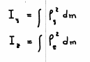

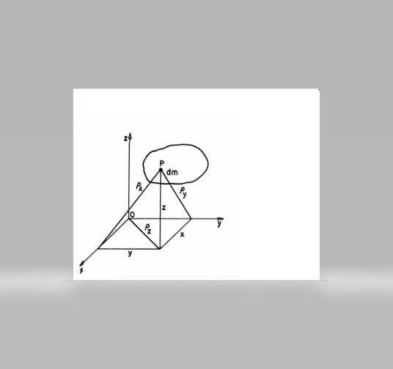

**Fig. 1.2**

Usando a relación geométrica existente entre las coordenadas **"x", "y",** y **"z "** de la partícula **P** y las distancias **ρx, ρy, ρz** las tres ecuaciones anteriores también se pueden expresar como sigue:

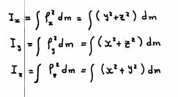

Como puede deducirse fácilmente de las expresiones anteriores el momento de inercia de la masa de un cuerpo es una cantidad escalar cuyas dimensiones son:



Otra de las características propias del momento de inercia de la masa de un cuerpo es que resulta una cantidad positiva cuyo valor numérico depende principalmente, de la posición relativa de sus partículas con respecto al eje bajo consideración, ya que las partículas más alejadas de dicho eje contribuyen en forma más significativa que las más cercanas, debido a que en su cálculo interviene el cuadrado de la distancia entre cada partícula y el eje.

**Bibliografía:**

Luis Ordoñez Reyna . (1986). DINÁMICA DEL CUERPO RÍGIDO.

MÉTODO DE LAS FUERZAS Y ACELERACIONES . 27-02-20, de facultad de ingeniería Sitio web: http://www.ptolomeo.unam.mx:8080/xmlui/bitstream/handle/132.248.52.100/3300/DINAMICA%20DEL%20CUERPO%20RIGIDO%20.METODO%20DE%20LAS%20FUERZA%20Y%20ACELERACIONES.%20FASCICULO%2011.pdf?sequence=1